**Usuarios y privilegios**

Lo primero que debemos de realizar es entrar con nuestra cuenta de **root**:

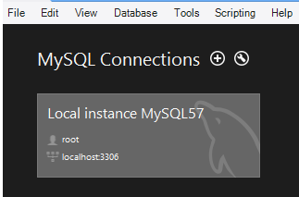

Introducimos nuestra contraseña de usuario root y presionamos ok

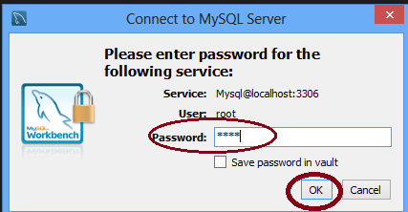

En **MANAGEMENT** seleccionamos **Users and Privileges**

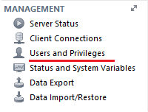

A continuación nos aparece una lista de usuarios asociados a la conexión de MySQL.

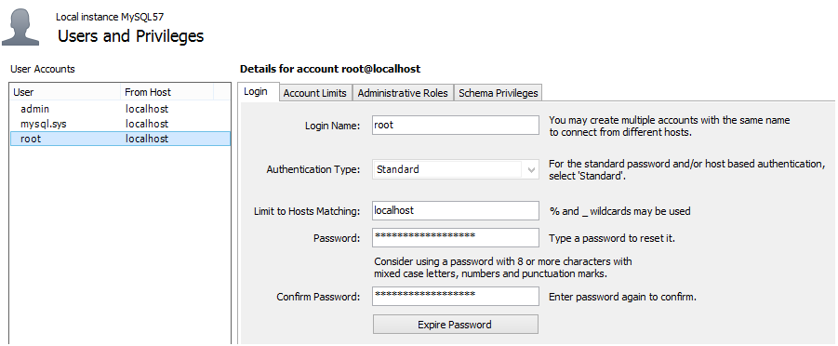

Ahora vamos agregar una nueva cuenta en la parte inferior seleccionamos **Add Account**

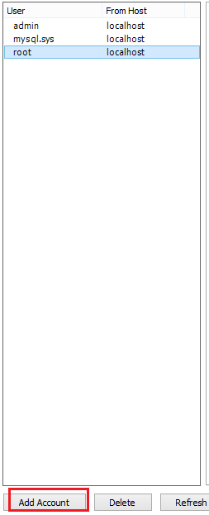

En la pestaña de **Login** Metemos los siguientes datos:

* **Login Name:** adminysql
* **Authentication Type:** Standard
* **Limit to Host Matching:** localhost
* **Password:** admin
* **Confirm Password:** admin

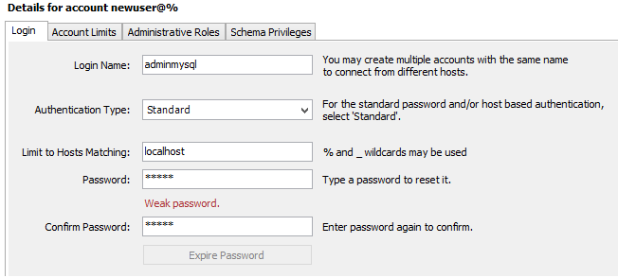

En la pestaña **Account Limits**. Define límites para la cuenta de usuario, como el número máximo de consultas, actualizaciones, conexiones y conexiones simultáneas que una cuenta puede ejecutar en una hora. Lo dejamos igual.

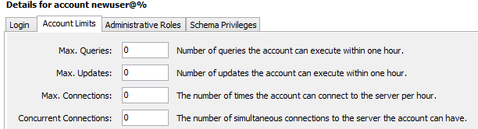  
  
En la parte de **Adminstrative Roles**. Para ayudar en la asignación de privilegios a los usuarios de MySQL Server, MySQL Workbench introduce el concepto de funciones administrativas. Las funciones son una forma rápida de conceder un conjunto de privilegios a un usuario, en función del trabajo que el usuario debe llevar a cabo en el servidor. También es posible asignar múltiples funciones a un usuario. Para asignar funciones, haga clic en la Cuenta de usuario que desea modificar y, a continuación, haga clic en la ficha de Funciones administrativas. A continuación, haga clic en las casillas de verificación de acuerdo con las funciones que desea asignar al usuario. Después de seleccionar un rol para un usuario, verá los privilegios acumulados en el panel Privilegios globales asignados al usuario. Por ejemplo, si selecciona la función BackupAdmin, los privilegios otorgados incluyen EVENT, LOCK TABLES, SELECT, SHOW DATABASES. Si también selecciona el rol de ReplicationAdmin, la lista de privilegios se expande para incluir REPLICATION CLIENT, REPLICATION SLAVE y SUPER.  
  
**Estas funciones están disponibles:**

* DBA: Concede todos los privilegios
* MaintenanceAdmin: concede privilegios para mantener el servidor
* ProcessAdmin: otorga privilegios para supervisar y eliminar procesos de usuario
* UserAdmin: otorga privilegios para crear usuarios y restablecer contraseñas
* SecurityAdmin: otorga privilegios para administrar los inicios de sesión y conceder y revocar los privilegios del servidor
* MonitorAdmin: concede privilegios para supervisar el servidor
* DBManager: otorga privilegios para administrar bases de datos
* DBDesigner: concede privilegios para crear y realizar ingeniería inversa en cualquier esquema de base de datos
* ReplicationAdmin: concede privilegios para configurar y administrar la replicación
* BackupAdmin: concede privilegios necesarios para realizar copias de seguridad de bases de datos
* Custom: Lista otros privilegios (personalizados) asignados a la cuenta de usuario

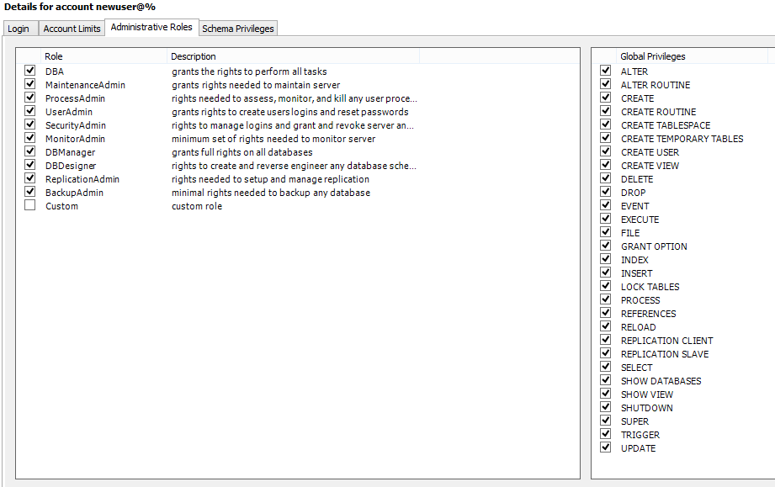

**Nota:** En este ejemplo vamos a asignar todos los roles administrativos menos custom.

En la pestaña de **Schema Privileges** vemos que están seleccionados todos los privilegios y por último seleccionamos **Apply**

